Relatório Fotográfico

O projeto da Rua Bernabe Pereira dos Santos foi executado no trecho entre as ruas Bambas da Orgia e Irmã Maria José Trevisan, com extensão de 74,113m, sendo a seção transversal de 8m da largura, composta de 5m de caixa da rua e passeios com 1,5m.

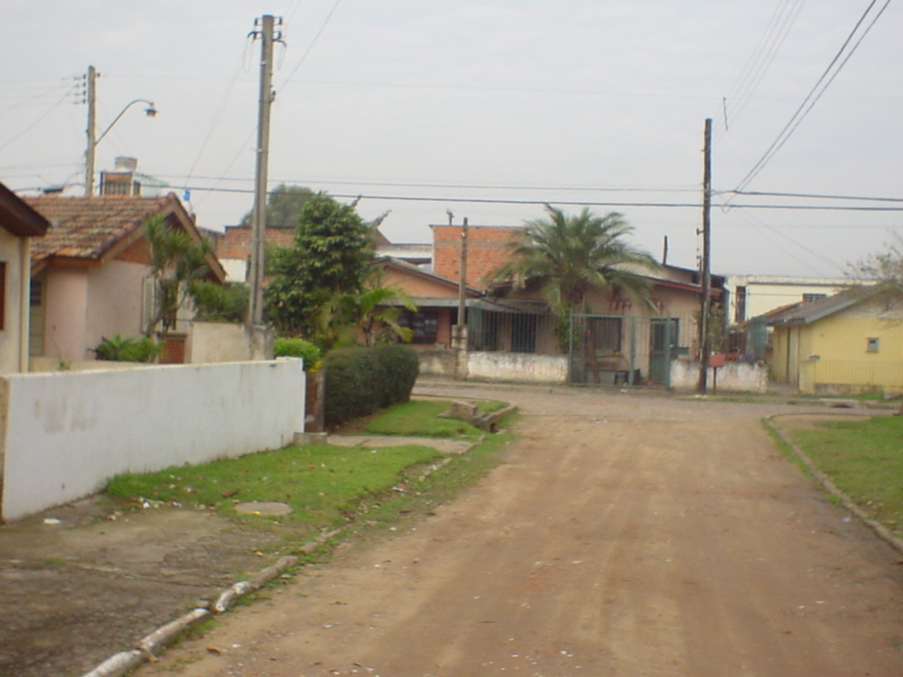
Foto 1 – Vista dos passeios existentes e Rua Bambas da Orgia

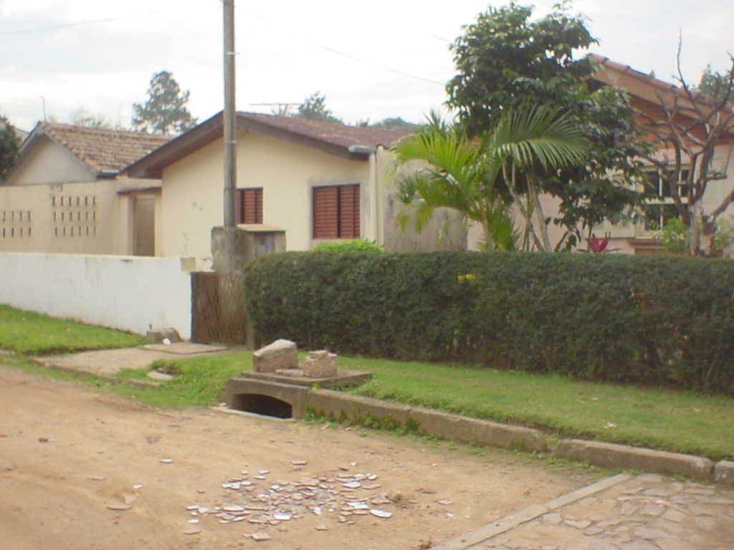
Foto 2 – Final da pavimentação da Rua Bambas da Orgia

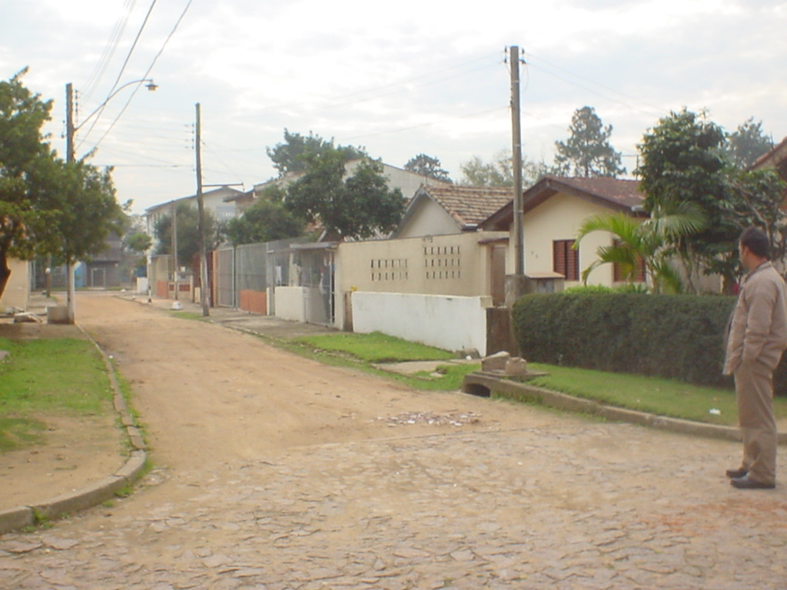
Foto 3 – Idem foto 2

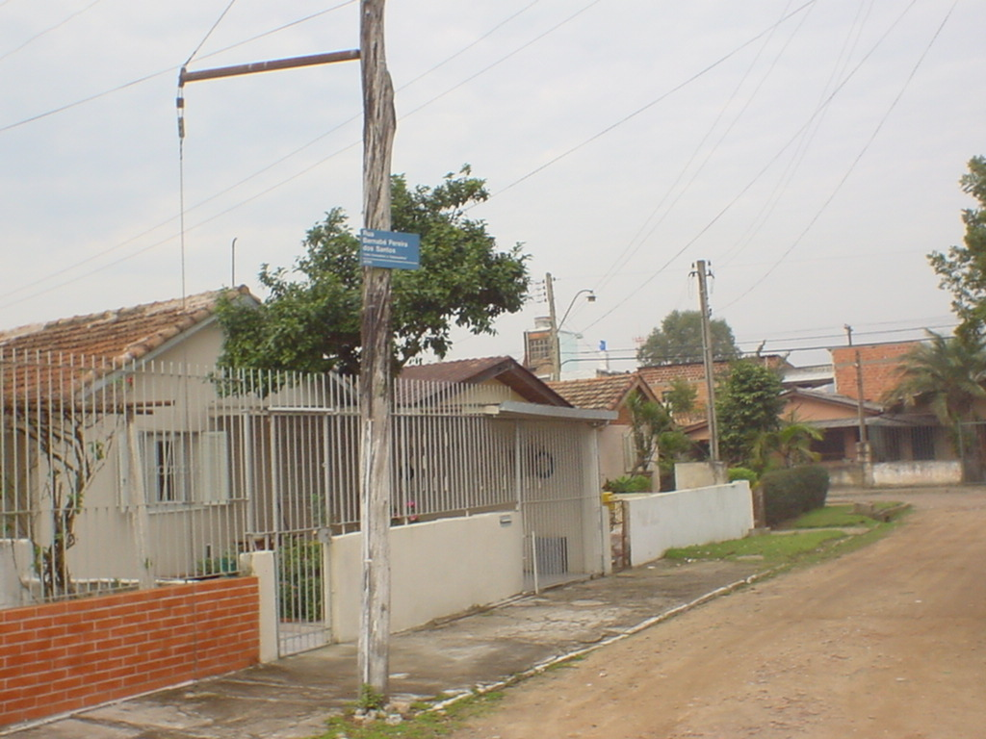
Foto 4 – Vista dos passeios e placa com identificação da rua

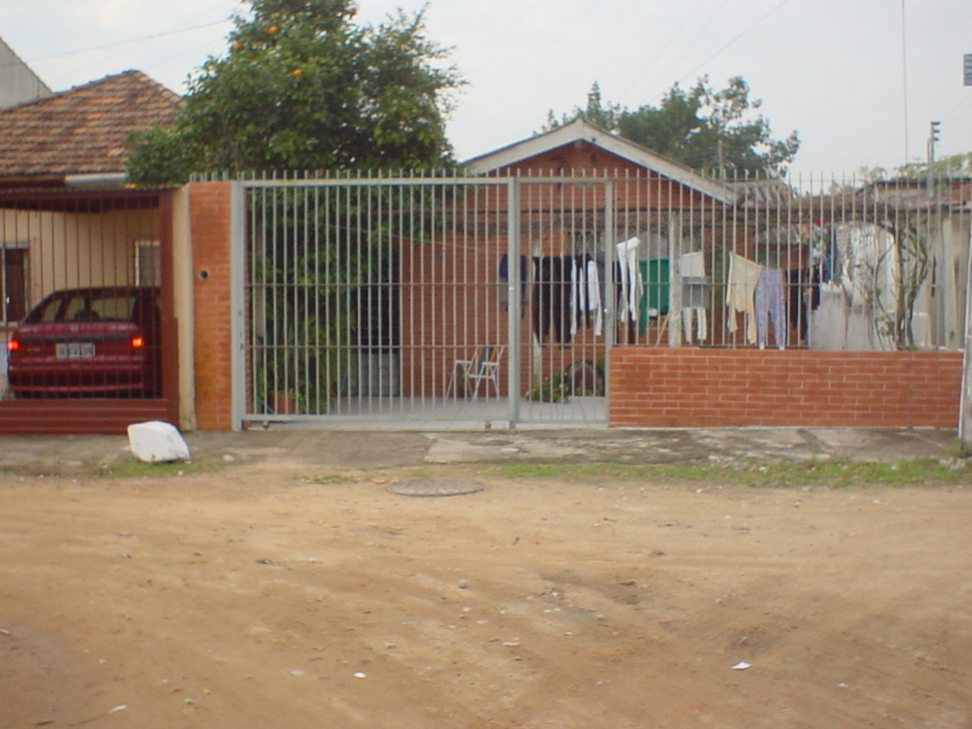
Foto 5 – Vista casa nº 13 e tampa tubulação de esgoto

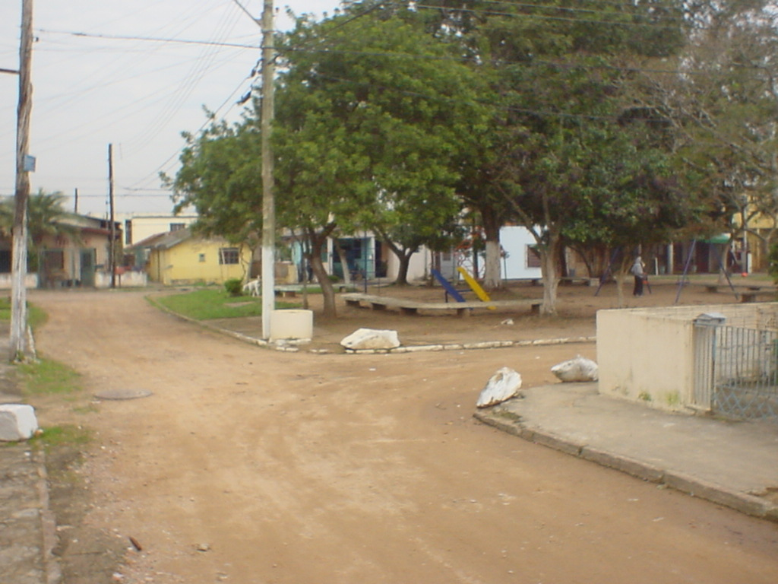
Foto 6 Praça Ivo Alexandre

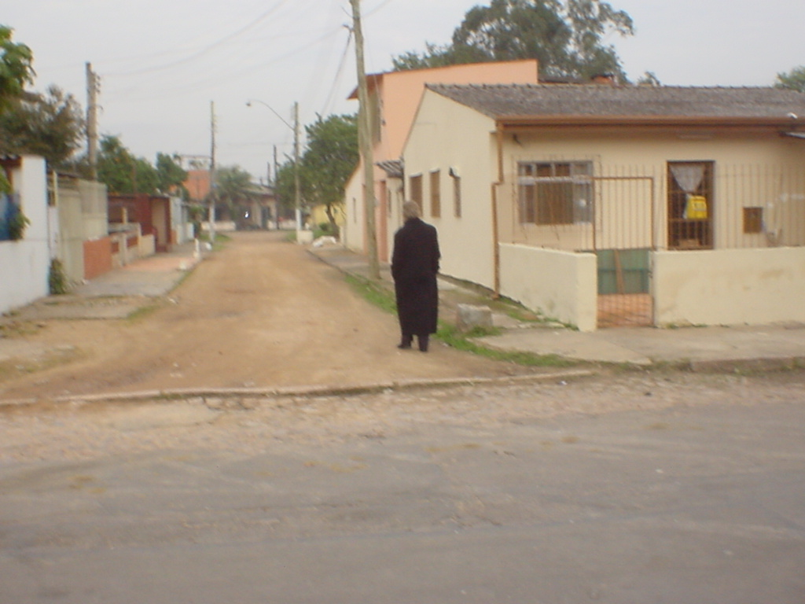
Foto 7 – Final do trecho junto a Rua Irmã Maria José Trevisan

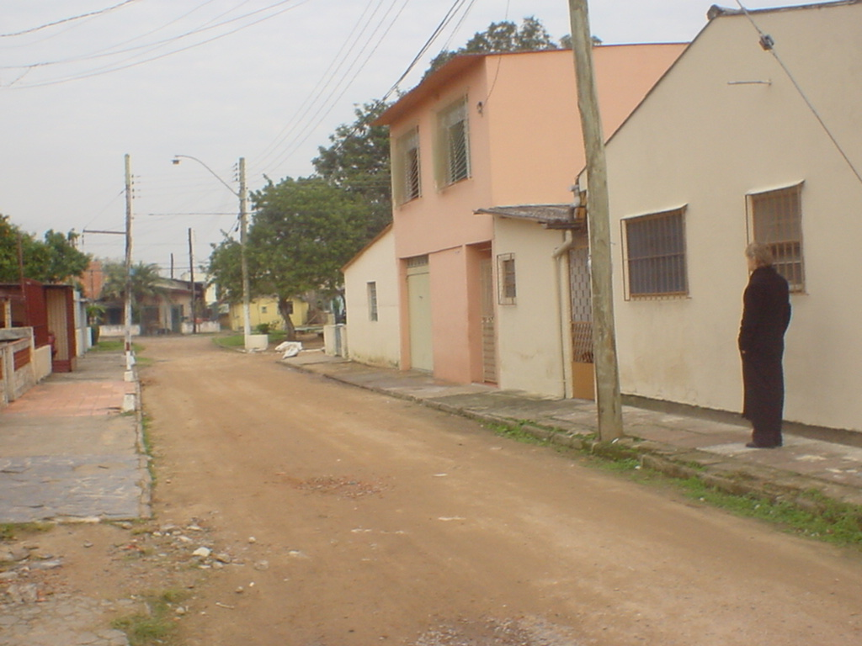
Foto 8 – Idem foto 7, passeios pavimentados

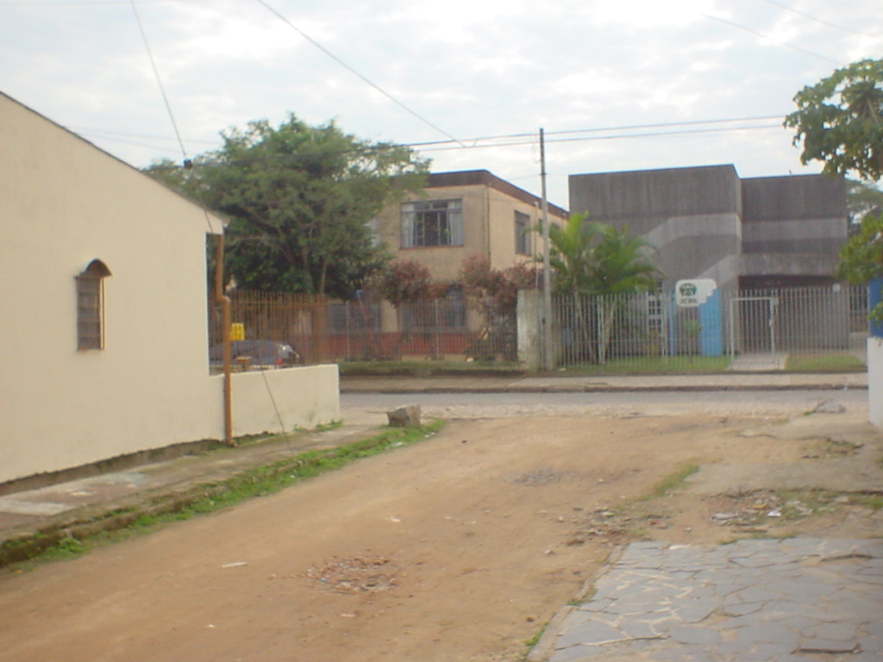
Foto 9 – Idem foto 8

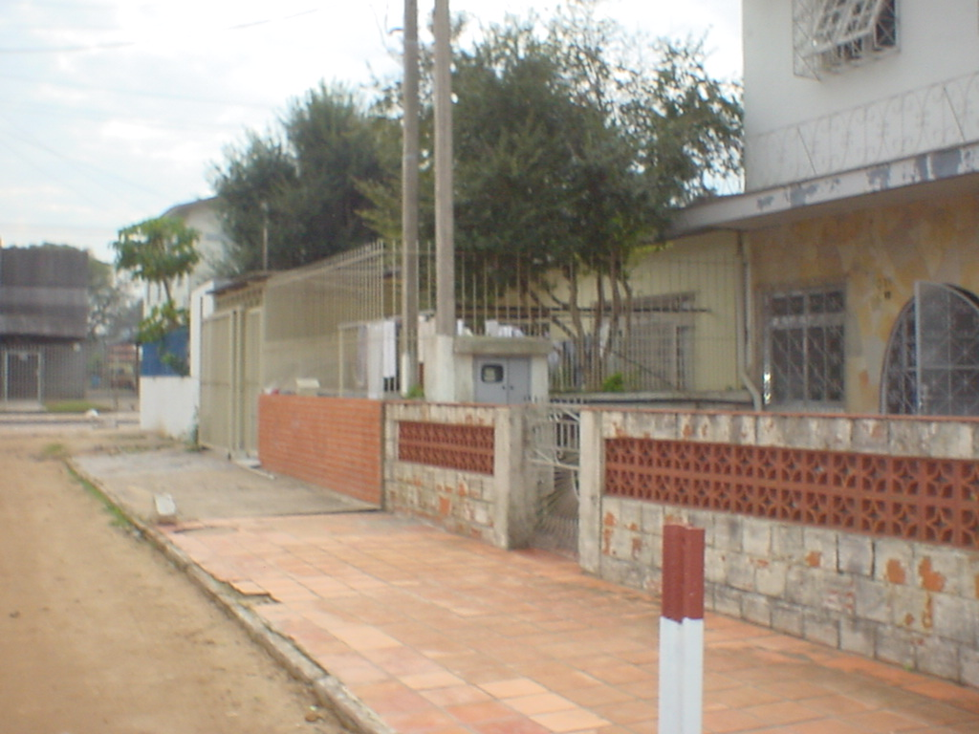
Foto 10 – Passeios pavimentados

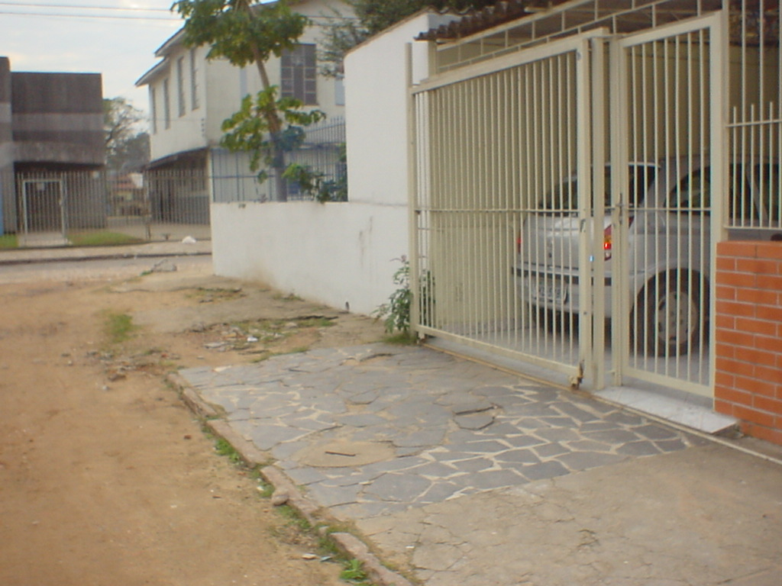
Foto 11 – Idem foto 10

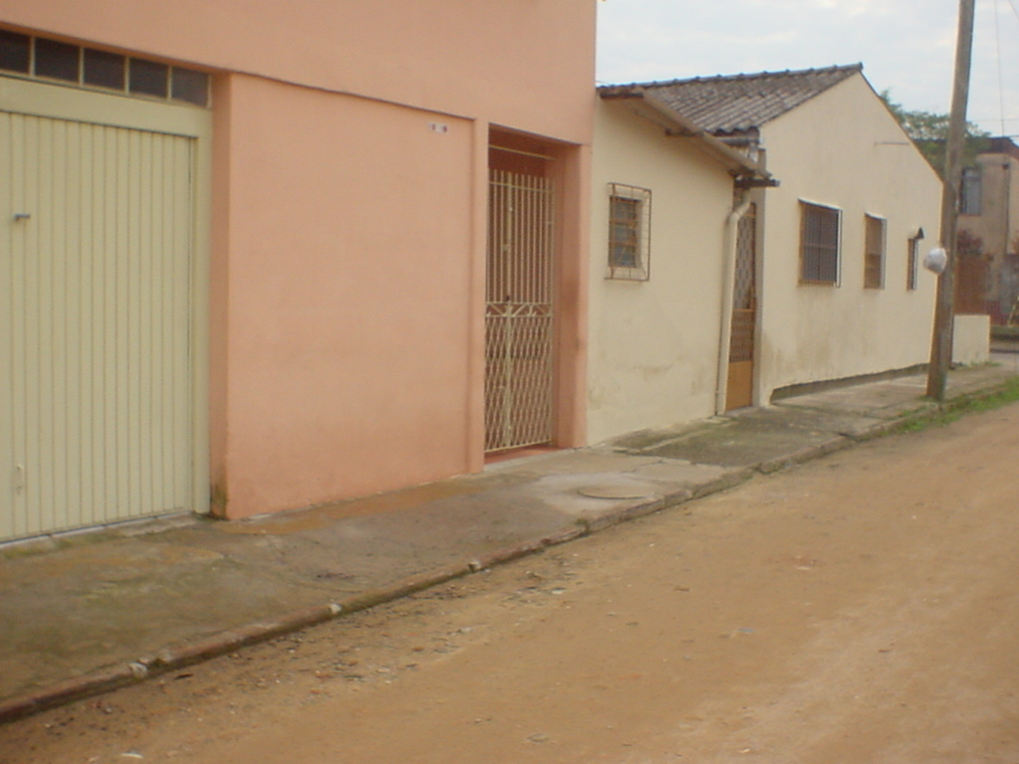
Foto 12 – Construções no alinhamento predial, nº 16

